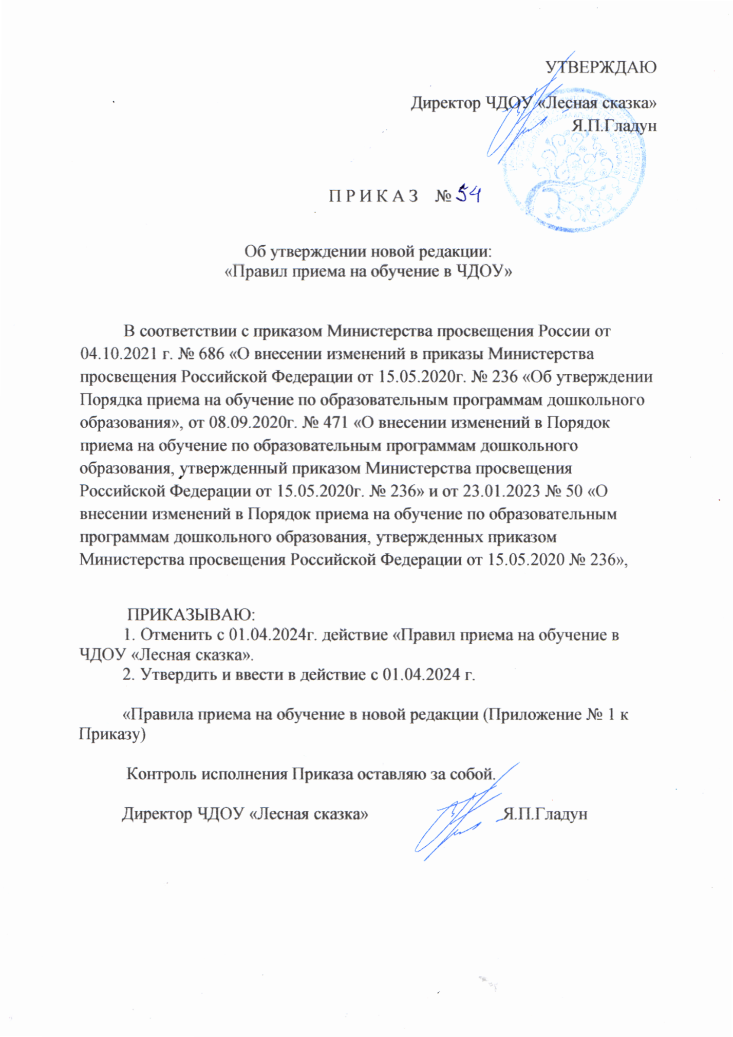

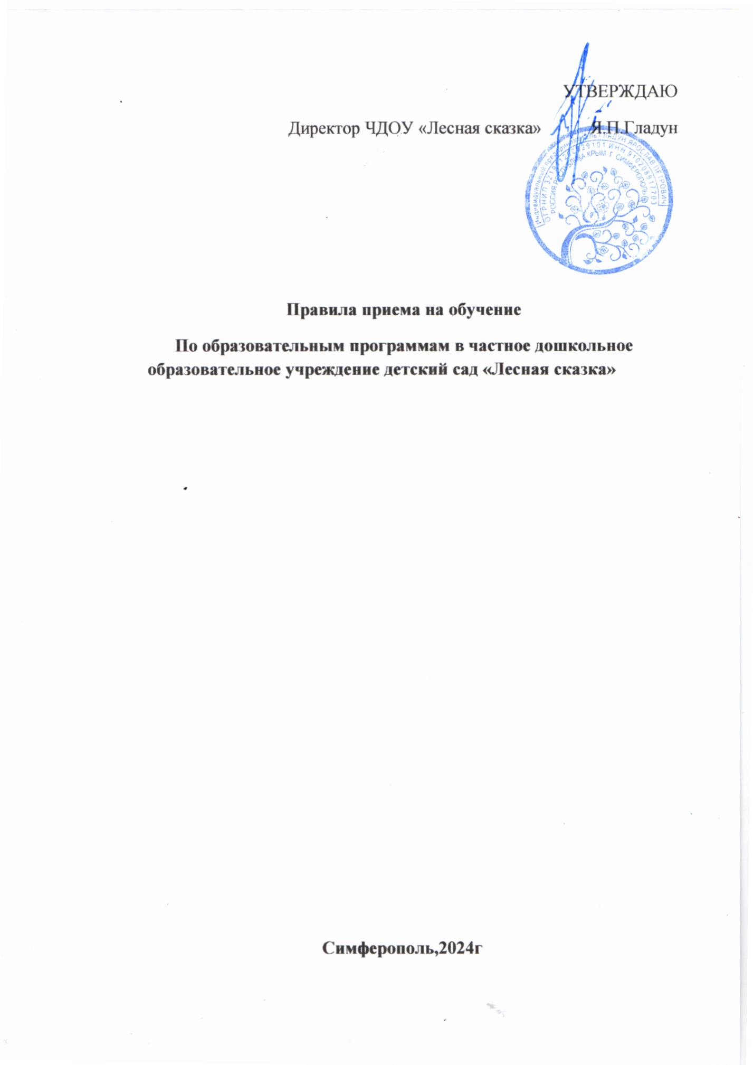

1. Общие положения
1.1. Правила приема воспитанников на обучение по образовательным программам дошкольного образования (далее - Правила) разработаны в целях соблюдения конституционных прав граждан Российской Федерации на образование, исходя из принципов общедоступности и бесплатности образования, реализации государственной политики в области образования, защиты интересов ребенка, удовлетворения потребностей семьи в выборе образовательного учреждения.
1.2. Правила разработаны для ЧДОУ «Лесная сказка»(далее по тексту – Учреждение) на основании Федерального закона от 29 декабря 2012 г. № 273-ФЗ «Об образовании в Российской Федерации», в соответствии с приказами Министерства просвещения Российской Федерации от 15.05.2020 № 236 «Об утверждении Порядка приема на обучение по образовательным программам дошкольного образования»; от 08.09.2020 № 471 «О внесении изменений в Порядок приема на обучение по образовательным программам дошкольного образования, утвержденный приказом Министерства просвещения Российской Федерации от 15.05.2020г. № 236»; от 04.10.2021 № 686 «О внесении изменений в приказы Министерства просвещения Российской Федерации от 15.05.2020г. № 236 «Об утверждении Порядка приема на обучение по образовательным программам дошкольного образования», от 08.09.2020 № 471 «О внесении изменений в Порядок приема на обучение по образовательным программам дошкольного образования, утвержденный приказом Министерства просвещения Российской Федерации от 15.05.2020г. № 236»; от 23.01.2023 № 50 «О внесении изменений в Порядок приема на обучение по образовательным программам дошкольного образования, утвержденных приказом Министерства просвещения Российской Федерации от 15.05.2020 № 236», Приказом Министерства образования и науки РФ от 13.01.2014 г. №8 «Об утверждении примерной формы договора об образовании по образовательным программам дошкольного образования», иными нормативными правовыми актами, Республики Крым, регламентирующими деятельность Учреждения, нормативными правовыми актами .
1.3. Правила приема регулируют отношения между Учреждением и родителями (законными представителями) детей дошкольного возраста (далее по тексту – дети) по вопросам приема детей в Учреждение.
1.4. Прием иностранных граждан и лиц без гражданства, в том числе соотечественников за рубежом, за счет средств бюджетных ассигнований осуществляется в соответствии с международными договорами РФ в порядке, предусмотренном законодательством РФ и настоящими Правилами.
1.5. Учреждение обеспечивает прием всех граждан, имеющих право на получение дошкольного образования, в том числе прием граждан, имеющих право на получение дошкольного образования и проживающих на территории, за которой закреплено Учреждение (далее – закрепленная территория).
Проживающие в одной семье и имеющие общее место жительства дети имеют право преимущественного приема на обучение по основным (адаптированным) образовательным программам дошкольного образования в Учреждение, в которых обучаются их полнородные и неполнородные братья и (или) сестры.
Ребенок, в том числе усыновленный (удочеренный) или находящийся под опекой или попечительством в семье, включая приемную семью, либо в случаях, предусмотренных законами субъектов Российской Федерации, патронатную семью, имеет право преимущественного приема на обучение по основным образовательным программам в государственную или муниципальную образовательную организацию, в которой обучаются его брат и (или) сестра (полнородные и неполнородные, усыновленные (удочеренные), дети, опекунами (попечителями) которых являются родители (законные представители) этого ребенка, или дети, родителями (законными представителями) которых являются опекуны (попечители) этого ребенка.
1.6. Прием в Учреждение осуществляется при наличии свободных мест. В приеме в Учреждение может быть отказано только по причине отсутствия свободных мест.
1.7. Правила являются локальным нормативным актом Учреждения.
1.8. Правила могут быть изменены и дополнены в соответствии с изменениями в законодательстве Российской Федерации.
1.9. Изменения и дополнения в Правила вносятся на рассмотрение Педагогического совета и утверждаются распорядительным актом Учреждения.
1.10. Настоящие Правила вступают в силу с 01.04.2024г. и действуют до 28.06.2026г.
2. Организация приема на обучение в Учреждение
2.1. Прием в Учреждение осуществляется в течение всего календарного года при наличии свободных мест.
2.2. Распределение детей по адресам функционирующих групп Учреждения реализующих основные общеразвивающие программы – образовательные программы дошкольного образования», учитывая следующее:
- формирование группы по данному адресу;
-наличие свободного места в данной возрастной категории;
-преимущество при распределении по одному адресу, в котором обучаются его братья и (или) сестры;
-личное заявление родителей (законных представителей) воспитанников.
2.3. Для оформления компенсации части родительской платы, или льготы по оплате за присмотр и уход родителями (законными представителями) предоставляются в Учреждение документы в соответствии с действующими нормативно-правовыми актами.
3. Порядок зачисления на обучение по основным (адаптированным) образовательным программам дошкольного образования
3.1. Зачисление детей в Учреждение осуществляется при личном обращении родителей (законных представителей) детей заведующим и/или уполномоченным в часы приема по адресу: г. Симферополь,ул.Лесная,39
Для зачисления родители (законные представители) детей предоставляют в образовательную организацию:
- реквизиты записи акта о рождении ребенка или свидетельства о рождении ребенка (для родителей (законных представителей) ребенка - граждан Российской Федерации); выписку из Единого государственного реестра записей актов гражданского состояния, содержащую реквизиты акта о рождении ребенка для иностранных граждан и лиц без гражданства, копии документа, удостоверяющего личность ребенка и подтверждающая законность предоставления прав ребенка;
- свидетельство о регистрации ребенка по месту жительства или по месту пребывания на закрепленной территории или документ, содержащий сведения о месте пребывания, месте фактического проживания ребенка;
- для медицинских работников медицинского блока Учреждения родители предоставляют информацию о результатах профилактического осмотра ребенка, поступающего в дошкольное учреждение (Приказ Министерства Здравоохранения РФ от 10.08.2017г. № 514-н «О порядке проведения профилактических медицинских осмотров несовершеннолетних).
3.2. Факт ознакомления родителей (законных представителей) детей, в том числе через информационные системы общего пользования, лицензией на осуществление образовательной деятельности, документами и локальными нормативными актами учреждения, и иными документами, регламентирующими реализацию образовательных услуг, фиксируется в заявлении о приеме (Приложение №1) и заверяется личной подписью родителей (законных представителей) детей.
3.3. Подписью родителей ребенка в заявлении о приеме (Приложение №1 ) фиксируется согласие на обработку их персональных данных и персональных данных ребенка в порядке, установленном законодательством Российской Федерации.
3.4. Заявление о приеме (Приложение №1) предоставляется в Учреждение на бумажном носителе и (или) в электронной форме
3.5. После приема заявления от родителей (законных представителей) детей, Учреждение заключает договор об образовании по образовательным программам дошкольного образования (далее – Договор) с родителями (законными представителями) детей.
3.6. Договор является обязательным для подписания обеими сторонами и оформляется в письменной форме в двух экземплярах с предоставлением одного экземпляра родителям
3.9. Итоговые данные подписываются руководителем, скрепляются печатью Учреждения.
3.10. Уполномоченным лицом, ответственным за прием документов, на каждого ребенка, зачисленного в Учреждение, формируется личное дело, которое включает документы, согласно требованиям действующего Законодательства:
- заявление родителей (законных представителей) детей о приеме в учреждение;
-копия документа, удостоверяющего личность родителя (законного представителя) ребенка, либо документ, удостоверяющий личность иностранного гражданина или лица без гражданства в Российской Федерации;
- реквизиты записи акта о рождении ребенка или свидетельства о рождении ребенка; для иностранных граждан и лиц без гражданства – копии документа, удостоверяющего личность ребенка и подтверждающий законность представления прав ребенка или выписку из Единого государственного реестра записей актов гражданского состояния, содержащую реквизиты акта о рождении ребенка;
- договор об образовании;
- копия документа психолого-медико-педагогической комиссии (при необходимости);
- копия свидетельства о регистрации ребенка по месту жительства или по месту пребывания на закрепленной территории или копию документа, содержащего сведения о месте пребывания, месте фактического проживания ребенка.
3.11. Ежегодно на 01 сентября текущего учебного года руководитель Учреждения издает распорядительный акт о формировании контингента. Списки воспитанников Учреждения по группам должны быть подписаны руководителем, соответствовать количеству личных дел воспитанников.
4. Прием воспитанников в Учреждение в порядке перевода
4.1. При приеме по переводу из другой образовательной организации родители (законные представители) ребенка предоставляют личное дело воспитанника (выданного исходной образовательной организацией) и заявление о зачислении воспитанника в порядке перевода, в котором указывают исходную образовательную организацию (Приложение №1).
4.2. После приема заявления и личного дела руководитель Учреждения или уполномоченное лицо, ответственное за прием документов действует в соответствии с п.п. 3.1.-3.6. данных Правил.
4.3. В распорядительном акте о зачислении делается запись:
Фамилия, имя ребёнка, год рождения
5. Основания возникновения образовательных отношений
5.1 Основанием возникновения образовательных отношений является распорядительный акт Учреждения о зачислении ребенка.

Приложение №1
ДиректоруЧДОУ «Лесная сказка»
Гладуну Ярославу Петровичу
Фамилия ________________________________
(родителя (законного представителя) в родительном падеже)
Имя ____________________________________
Отчество ________________________________

паспорт: серия ________ № ________________
выдан __________________________________
________________________________________
проживающего по адресу: _________________
________________________________________
реквизиты документа, подтверждающего установление опеки (при наличии): _________
________________________________________
________________________________________
заявление

Прошу принять моего ребенка (опекаемого)_____________________________________________
(фамилия, имя, отчество полностью)
_____________________________________________________________________________
Дата рождения_______________________________________________________________
свидетельство о рождении: серия ________ № ____________, выдано _________________________
место регистрации: ___________________________________________________________________,
проживающего по адресу: _____________________________________________________________,
с «____» ___________ 20____ г. на обучение и воспитание в Детский сад «Лесная сказка_» по образовательной программе дошкольного образования в группу
общеразвивающей направленности с режимом пребывания:
сокращённого дня (8-10 часов).
ФИО матери ________________________________
телефон_____________________________; E-mail: _____________
ФИО отца ___________________________
телефон__________________________________; E-mail: __________

С лицензией на образовательную деятельность, основной образовательной программой дошкольного образования и иными документами, регламентирующими организацию и осуществление образовательного процесса, права и обязанности воспитанников. ознакомлен(а).

«____»__________ 20____ г. ________________ _________________________________
(подпись) (фамилия, имя, отчеств)
В обучении ребёнка по адаптированной образовательной программе дошкольного образования и в создании специальных условий для организации обучения и воспитания ребёнка-инвалида в соответствии с индивидуальной программой реабилитации инвалида нуждаюсь / не нуждаюсь _{(нужное подчеркнуть)}

